Xshell安装后启动报错

运行的时候报错 mfc110u.dll文件丢失

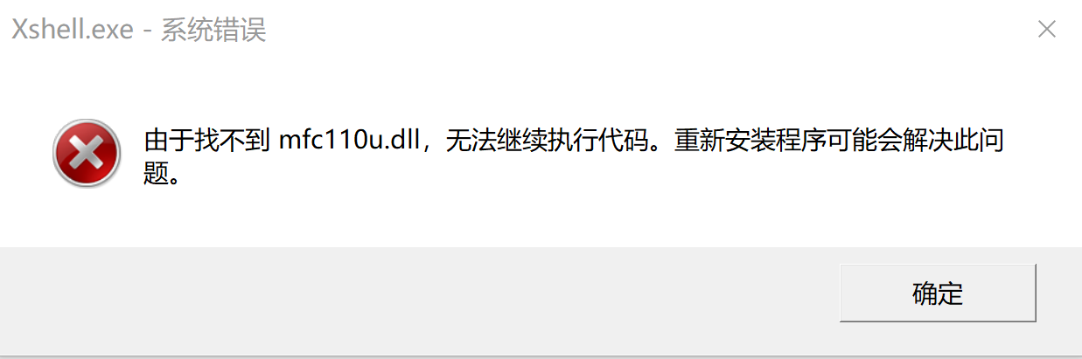

运行的时候报错 MSVCR110.dll文件丢失

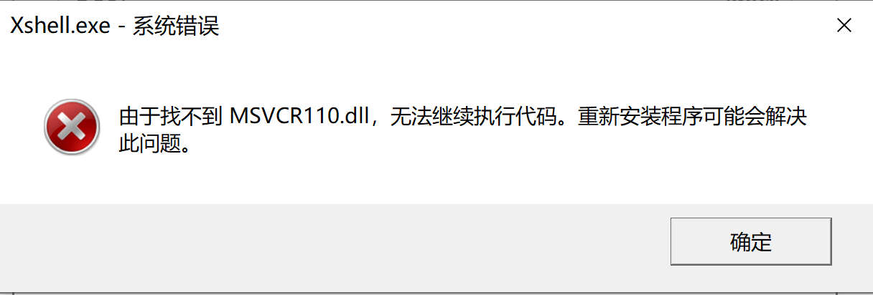

运行的时候报错 MSVCP110.dll文件丢失

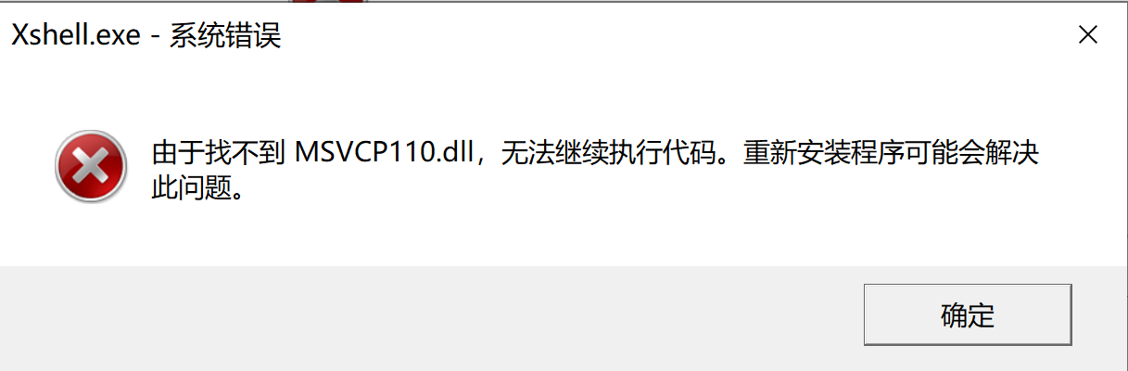

三种文件丢失都是由于vc++对应运行环境未安装。

可以直接在微软官网下载，不过可能超级慢

[https://www.microsoft.com/zh-CN/download/details.aspx?id=30679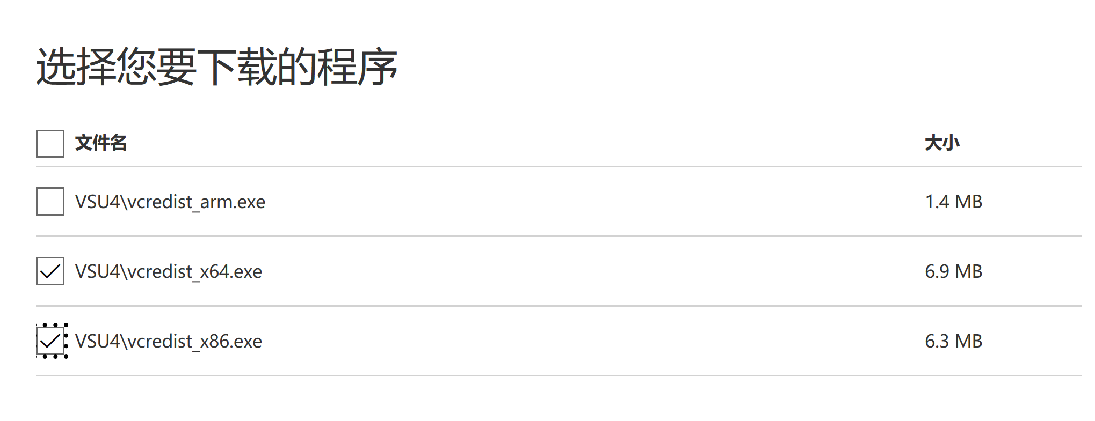](https://www.microsoft.com/zh-CN/download/details.aspx?id=30679#)

安装完成后

选择相应的版本安装即可，若版本错误的话，也会报之前的错。

这里最好两个都装一下，可以兼容32位和64位的应用程序。